Заучивание стихов с помощью мнемотехники

Мнемотехника (от греч. mnemonikon – искусство запоминания) - система специальных приемов, служащих для облегчения запоминания, сохранения и воспроизведения информации.
Мнемотаблицы особенно эффективны при разучивании стихотворений.
Использование опорных рисунков для обучения заучиванию стихотворений увлекает детей, превращает занятие в игру. Этот метод особенно эффективен для детей с речевой патологией. В дошкольном возрасте преобладает наглядно-образная память, и запоминание носит в основном непроизвольный характер. Зрительный же образ, сохранившийся у ребенка после прослушивания, сопровождающегося просмотром рисунков, позволяет значительно быстрее запомнить текст.
Этапы работы над стихотворением:
- Педагог выразительно читает стихотворение.
- Педагог сообщает, что это стихотворение ребенок будет учить наизусть. Затем еще раз читает стихотворение с опорой на мнемотаблицу.
- Педагог задает вопросы по содержанию стихотворения, помогая ребенку уяснить основную мысль.
- Педагог выясняет, какие слова непонятны ребенку, объясняет их значение в доступной для ребенка форме.
- Педагог читает отдельно каждую строчку стихотворения. Ребенок повторяет ее с опорой на мнемотаблицу.
- Ребенок рассказывает стихотворение с опорой на мнемотаблицу.
ПРИЛОЖЕНИЕ
Хитрый ежик  Хитрый ежик-чудачок  Сшил колючий пиджачок,  Весь в иголках, без застежек.  На иглу нацепит ежик  Грушу, сливу – всякий плод,  Что под деревом найдет,  И с подарочком богатым  Поспешит к своим ежатам.  П. Воронько  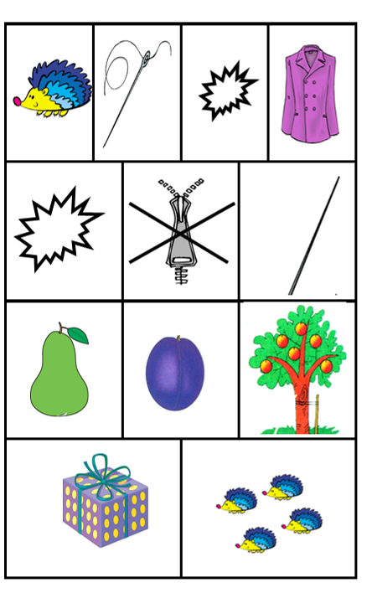 | Компот  Будем мы варить компот,  Фруктов нужно много. Вот.  Будем яблоки крошить,  Грушу будем мы рубить.  Отожмем лимонный сок,  Слив положим и песок.  Варим, варим мы компот,  Угостим честной народ.  Н. Нищева  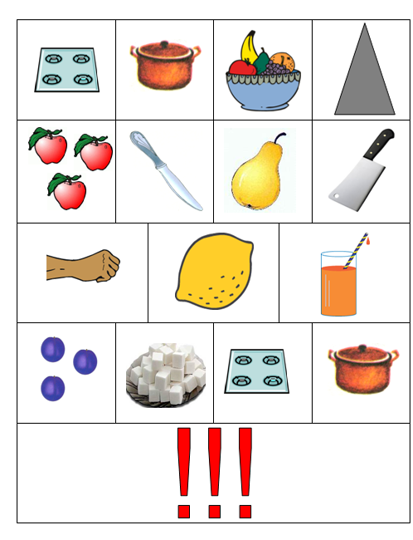
Весна пришла  По весне набухли почки  И проклюнулись листочки.  Посмотри на ветки клена –  Сколько носиков зеленых!  Т. Дмитриев  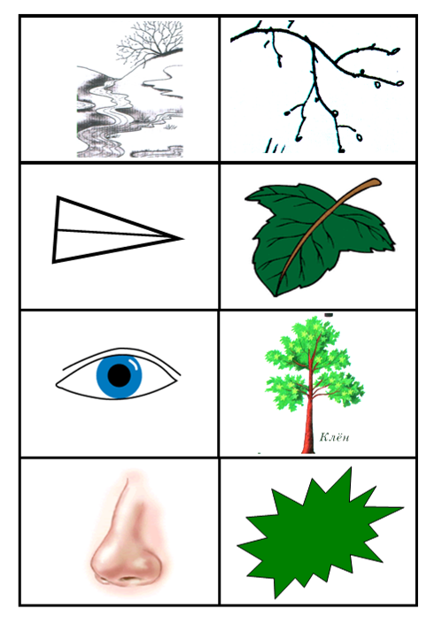 | Дед Мороз прислал нам елку...  Дед Мороз прислал нам елку,  Огоньки на ней зажег.  И блестят на ней иголки,  А на веточках - снежок!  В. Петрова  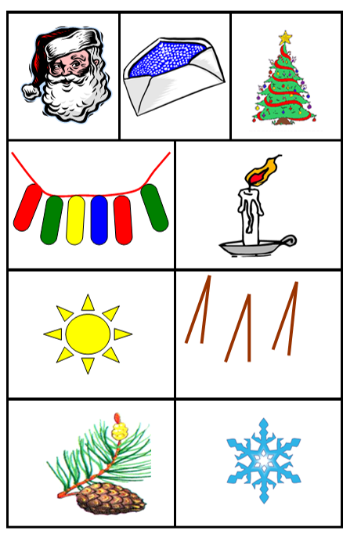
Подарок маме  Сорвала я в поле  Цветик голубой,  Принесу в подарок  Маме дорогой.  Я его на платье  Маме приколю.  Больше всех на свете  Маму я люблю.  Т. Волгина  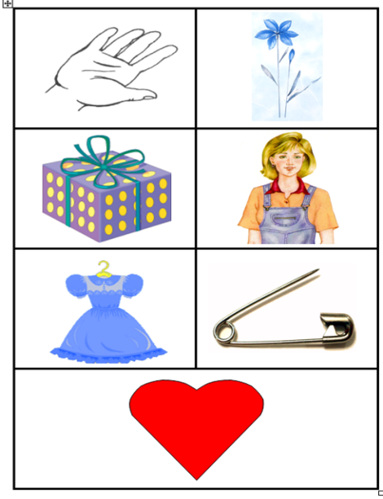 | Компот  Будем мы варить компот,  Фруктов нужно много. Вот.  Будем яблоки крошить,  Грушу будем мы рубить.  Отожмем лимонный сок,  Слив положим и песок.  Варим, варим мы компот,  Угостим честной народ.  Н. Нищева
Младшая сестренка  Мы посеяли с Андрюшкой  Перед дождиком петрушку,  А сестра украдкой в грядку  Посадила шоколадку.  Ждет Аленка, не дождется:  Ну, когда росток пробьется?  Т. Дмитриев  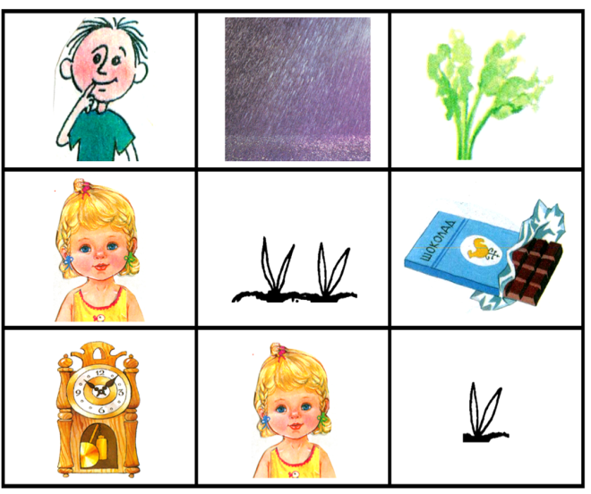 | Синички  Мерзнут лапки у синичек:  Плохо им без рукавичек,  Да и голодно в мороз…  Я им семечек принес:  - Посмотрите-ка сюда,  Это – вкусная еда!..  На ладонь ко мне садятся,  Греют лапки, не боятся.  Б. Поляков  